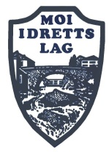
Moi – XXX
Fredag xx/x kl xx:xx – åpen kiosk
Kampsponsor:

Denne annonsen er 8x3cm

